**ТИПОВОЕ КОНКУРСНОЕ ЗАДАНИЕ**

***ДЛЯ РЕГИОНАЛЬНОГО ЧЕМПИОНАТА***

***чемпионатного цикла 2021-2022гг***

**компетенции**

**«НАИМЕНОВАНИЕ КОМПЕТЕНЦИИ»**

**для возрастной категории «Юниоры»**

**14-16 лет**

*Конкурсное задание включает в себя следующие разделы:*

1. Форма участия в конкурсе: 2

2. Общее время на выполнение задания: 2

3. Задание для конкурса 2

4. Модули задания и необходимое время 2

5. Критерии оценки. 3

6. Приложения к заданию. 4



1. **Форма участия в конкурсе**: Командный конкурс – 3 человека в команде, роли распределяются самостоятельным решением конкурсантами и связаны с выполняемыми трудовыми функциями на конкурсной площадке:

- Конструктор – проектировщик;

- Радиоэлектронщик – схемотехник;

- Системный программист.

1. **Общее время на выполнение задания:** 12 ч.
2. **Задание для конкурса**

Участникам предлагается выполнить конкурсное задание - разработать проект малого космического аппарата - искусственного спутника, способного выполнять различные целевые задачи. В процессе проведения соревнования конкурсантам необходимо выполнить 3D-модель аппарата, изготовить корпус, разработать часть электронного оборудования, осуществить сборку функционального макета и провести основные автономные и полунатурные испытания, выполнить инженерные расчеты и провести имитационное моделирование малого космического аппарата (МКА), заполнить отчетную документацию.

Также они выполняют программирование бортового компьютера для обеспечения целевой задачи. В ходе соревнований конкурсанты осуществляют разработку, изготовление и сборку части электронных устройств, трассировку плат, пайку, выполняются работы на станке лазерной резки и печать на 3D принтере.

Уже спроектированная модель спутника собирается командой в условно чистой комнате с соблюдением правил работы и нахождения в ней, используя детали, системы, устройства, элементы крепления, изготовленные собственными силами, а также стандартные компоненты, примером которых могут служить компоненты, входящие в состав набора конструктора спутника «ОрбиКрафт».

Описание стандартного набора компонент «ОрбиКрафт», из которых собирается спутник, представлено здесь: <http://orbicraft.sputnix.ru/doku.php>

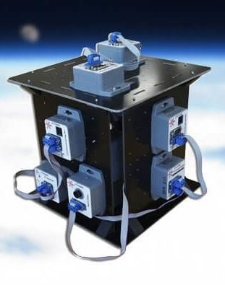 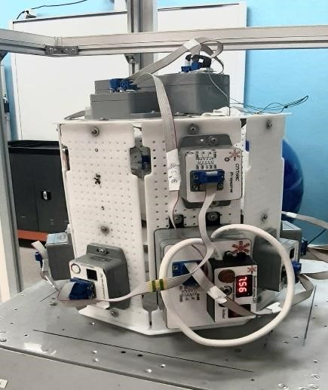

Рис. 1. Общий вид собранного конструктора «Орбикрафт»

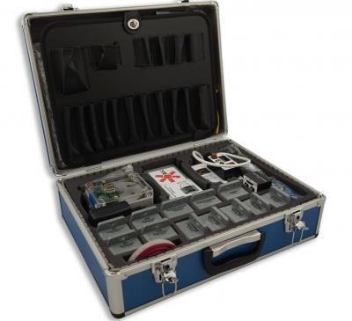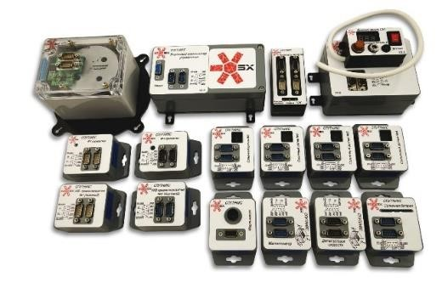

Рис. 2. Общий вид набора конструктора «Орбикрафт»

Далее в описании по умолчанию подразумевается наличие набора конструктора спутника «ОрбиКрафт».

Собранный аппарат должен пройти испытания на специальном стенде полунатурного моделирования и подтвердить свою работоспособность. Возможное описание стенда, в составе которого должны быть проведены испытания макета, приводится здесь: [http://sputnix.ru](http://sputnix.ru/) .

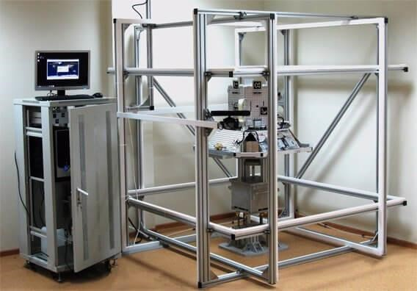

Рис. 3. Имитатор магнитного поля Земли с аэродинамическим подвесом и ПУИТ

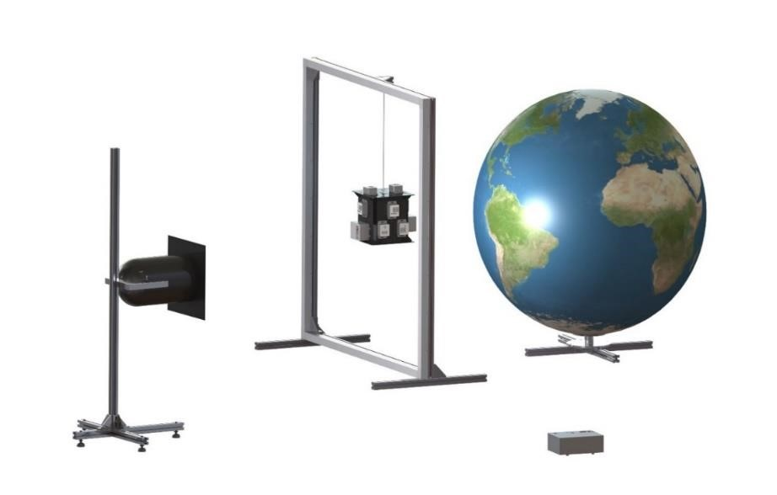

Рис. 4. Магнитная рамка (имитатор магнитного поля Земли) с подвесом, имитатор Земли, имитатор Солнца

В итоге созданная участниками соревнований инженерная модель космического аппарата должна быть максимально приближена к реально запускаемым на орбиту моделям, пройти наземные испытания.

Конкурсантам необходимо обеспечить получение на компьютере, на котором установлена программа GroundControl, являющейся имитатором программы Центра управления полетами (ЦУП), определенного количества качественных изображений в заданной программной ориентации. При этом МКА должен быть стабилизирован и камера ДЗЗ, установленная на спутнике должна быть ориентирована на имитатор Земли по заданным в КЗ углам относительно солнечного света (имитатор Солнца) и магнитного поля Земли (магнитная рамка). Работу модели космического аппарата необходимо продемонстрировать в полной циклограмме работы МКА.

1. **Модули задания и необходимое время**

Таблица 1.

|  |  |  |  |
| --- | --- | --- | --- |
| **Наименование модуля** | | **Соревновательный день (С1, С2, С3)** | **Время на задание** |
| **A** | 3D-проектирование  компоновки МКА. | С1 | 4 часа |
| **B** | Имитационное моделирование КА. Расчет энергобаланса на борту. | С1 |
| **C** | Проверка и программирование датчиков, систем МКА, целевой аппаратуры. Автономные испытания датчиков и систем спутника | С1 |
| **D** | Разработка и отладка программного кода полной циклограммы работы МКА. Изготовление, сборка, проверка работоспособности систем МКА. | С2 | 4 часа |
| **E** | Сборка спутника | С2 |
| **F** | Полунатурные испытания МКА. | С3 | 3,5 часа |
| **G** | Решение целевой задачи. | С3 |
| **H** | Бережливое производство. | С3 | 0,5 часа |
| **I** | Соблюдение ТБ и ОТ. Организация рабочего места | C3 |

Перед выполнением конкурсного задания необходимо выполнить планирование всех производимых видов работ, расчетов, вычислений полным составом команды - тремя участниками. Команда должна продумать общую концепцию работы, примерное время на выполнение модуля, определить ответственного за его выполнение, распределить обязанности четырех трудовых функций для трех человек и роли по трудовым функциям внутри группы и по конкурсным дням, о чем сделать соответствующие записи в Приложении итогового отчета. Необходимая информация, документация и программы, необходимые для выполнения конкурсного задания находятся на рабочем компьютере участника в папке на рабочем столе с названием, идентичным дате проведения соревнований - это день С1 чемпионата, пример**: 01_01_2021** (см. Рис.5).

Для сохранения всех результатов работы на рабочем столе компьютера каждого участника создается папка с названием на английском языке **Project_номер рабочего места** (см. Рис. 5), где после нижнего подчеркивания печатается номер команды, полученный при жеребьевке рабочих мест, например, **Project_2.**

Участником, выполняющего роль конструктора – проектировщика, в этой же папке (**Project_номер рабочего места**) необходимо создать еще 2 папки. Одну с название **«Для резки»,** вторую с названием **«Для печати»,** куда будут сохраняться файлы для дальнейшего изготовления на станке лазерной резки и 3D печати.

Участником, выполняющего роль системного программиста, на его рабочем компьютере, в корне жесткого диска С(с:) создается папка с названием на английском языке: **«Project_с_номер рабочего места».** В эту папку сохраняются все проекты кода программиста, например, **Project_2**

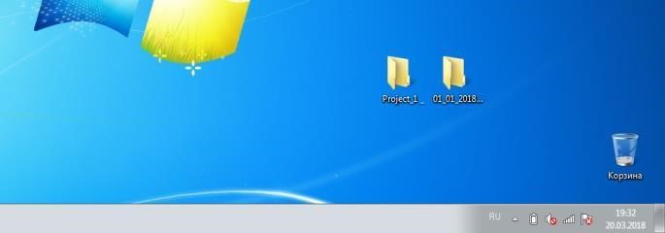

Рис. 5. Образец созданных папок на рабочем столе компьютера участника

Важно: файл итогового отчета заполняется на одном из компьютеров команды и предоставляется к проверке экспертам на площадке (папка **Project_номер рабочего места** (см. Рис. 5)).

После этого конкурсантам на каждый компьютер участника требуется установить все программы, необходимые для выполнения конкурсного задания каждому участнику, ответственному за выполнение модуля.

*Модуль A:* ***3D-проектирование компоновки МКА.***

Конструктор-проектировщик определяет общие решения поставленной глобальной задачи, определяется с типом оборудования и программного обеспечения, осуществляет подготовку общего решения чтобы довести выполнение Конкурсного задания до логического завершения. Он осуществляет контроль правильности компоновки 3D модели МКА с точки зрения работы бортовых систем. При выполнении 3D-сборки необходимо учитывать геометрические и массово-инерционные характеристики, истинный вес всех элементов конструкции, приборов, датчиков, кабельной сети и др. Для этой цели необходимо использовать малогабаритные точные весы и возможности программного комплекса 3D моделирования (SolidWorks). При необходимости следует выполнить переопределение массы изделий в программе. Результаты измерений оформляются в приложении итогового отчета:

|  |  |  |  |
| --- | --- | --- | --- |
| № | Наименование детали, датчика, системы, устройства | Вес, грамм | Примечание |
| 1. |  |  |  |
| 2. |  |  |  |
| … |  |  |  |
| n |  |  |  |

Разработка функциональной модели МКА выполняется в ПО твердотельного моделирования (SolidWorks, или аналогичного). При проектировании МКА необходимо учитывать возможность дальнейшего изготовления деталей собственными силами на конкурсной площадке. Для этого выполняется сохранение результатов моделирования элементов корпуса спутника, навесного оборудования в форматах файла, необходимого для работы на 3D принтерах (*.stl) и станке лазерной резки (*.dxf). Существует ограничение габаритов изготавливаемых деталей по размеру зон рабочего стола используемого оборудования станков лазерной резки и 3D принтеров.

Функции оператора станка лазерной резки и 3D принтера возложить на технического эксперта, который изготовит эти детали по моделям участников. Параметры рабочего материала и размеров рабочих столов и поверхностей этого оборудования указываются в день С-2

В качестве исходных данных систем, датчиков, приборов используются предоставленные организаторами соревнований 3D-модели приборов и систем из комплекта набора конструктора «ОрбиКрафт».

Размеры, тип, внешний вид корпуса спутника для выполнения задания по 3D моделированию конкурсанты получают, используя один из способов, утверждаемый в день 30% изменения конкурсного задания:

1. прототипирование представленного образца,
2. чертеж;

и опираться на:

- собственные знания, навыки, умения, приобретенные в результате освоения профессии,

- критерий массы,

- требуемые функции МКА (малый космический аппарат),

- ограничений по производству (поля станков, материал),

- время и т.д.

При прототипировании изделий необходимо использовать измерительный инструмент, который входит в перечень предоставляемого инструмента на площадке, при этом должно быть выполнено полное повторение цветовой гаммы представленного образца, шаблона;

Положение центра масс МКА для проведения испытаний на стенде полунатурного моделирования по осям OX, OY должно быть максимально приближено к нулевым значениям 0<|OX|<10, 0<|OY|<10 (допустимое отклонение по этим параметрам не должно превышать -10…+10 мм). Допустимое отклонение положения центра масс по оси OZ (ось вращения) до плоскости крепления аэродинамического подвеса должно быть в пределах от 0 мм до -150 мм. Построение («вытягивание») деталей в ПО 3D моделирования необходимо производить в две стороны от центральной плоскости, а сборку деталей в программе необходимо начинать от точки подвеса – от центра масс подшипника аэродинамического подвеса.

Проходит в несколько основных этапов:

* 3D-проектирование резьбовых соединений. Сборка резьбового соединения должна быть выполнена для каждого соединения этого типа и включать следующий порядок деталей: винт, шайба, шайба, гайка, если не предусмотрен другой тип резьбового соединения
* 3D-проектирование элементов крепления корпуса (каркаса) спутника
* 3D-проектирование конструкции корпуса спутника. Детали, узлы, элементы конструкции и крепления корпуса, выполненные в 3D-программе, должны соответствовать материалу изготовления и цветовой гамме образцов. Технологические отверстия, скругления, фаски, прорези в конструкции КА для крепления систем и датчиков, плат, аккумуляторных отсеков, солнечных панелей и т.д., должны полностью коррелировать и соответствовать ответным частям присоединяемых деталей, не допускается интерференция. Сборка должна быть полностью определена.
* 3D-проектирование конструкции системы аэродинамического подвеса спутника, деталей аэродинамического подвеса, крепления МКА на аэродинамический стенд (подшипник и посадочное место):

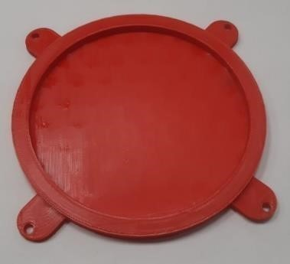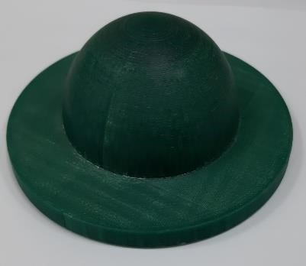

Рис. 6. Внешний вид посадочного места и подшипника (75 мм) для аэродинамического подвеса.

Модель самого стенда аэродинамического подвеса прототипировать не требуется.

* 3D-сборку моделей систем, датчиков, устройств, входящих в состав набора спутника.

Также необходимо учитывать особенности взаимного расположения отдельных систем, датчиков, устройств; поля и углы зрения датчиков, их состав и количество для обеспечения работоспособности КА и выполнения поставленной задачи;

* 3D-сборку моделей целевой аппаратуры спутника
* Полная 3D-сборка всего космического аппарата со всеми установленными элементами. Соединения в 3D-сборке должны быть выполнены с помощью сопряжений деталей (не допустима функция «блокировка»)
* Проектирование бортовой кабельной сети с указанием наименования соединяемых датчиков, номера и длины шлейфа. Измерение программными средствами длины шлейфов и кабелей в соответствии с выполненной сборкой в 3D-модели. Необходимо составить структурную схему соединений на борту с указанием привязки к датчику и размеру шлейфа. Также необходимо учесть допуск на монтаж шлейфа в разъемы, трассировку кабельной сети:

|  |  |  |  |
| --- | --- | --- | --- |
| № шлейфа | Наименование соединяемых блоков (датчиков) | Длина в 3D- модели, мм | Длина с допуском 50, мм |
| 1. |  |  |  |
| 2. |  |  |  |
| … |  |  |  |
| n |  |  |  |

* Выполнить все расчеты. Заполнить данные в таблице Приложения отчета.
* Во время выполнения этого модуля задания, инженер-конструктор передает техническому эксперту площадки количество, порядок и приоритет на изготовление деталей на станке лазерной резки и на 3D принтере, при необходимости параметры 3D печати (заполнение и др.).

Печать деталей на 3D принтере можно начинать во время выполнения модуля, а резку деталей на станке лазерной резки– только после окончания конкурсного дня.

*Модуль B:* **Имитационное моделирование КА. Расчет энергобаланса на борту.**

Дать название разрабатываемому малому космическому аппарату любым известным способом и в дальнейшем использовать эту аббревиатуру, составить список условных сокращений и аббревиатур, используемых в документации.

**Радиоэлектронщик - схемотехник** рассчитывает количество сеансов съемки и количество сеансов связи с использованием открытого ПО численного

моделирования, оценивает циклограмму работы спутника на орбите с учетом полученных исходных данных.

Исходные данные в Приложение № 2 «Задание для ПО численного моделирования SX-Modeler» выдаются каждой команде на конкурсной площадке.

На основании информации о полученной циклограмме работы бортовых систем рассчитывается циклограмма работы системы энергопитания (СЭП).

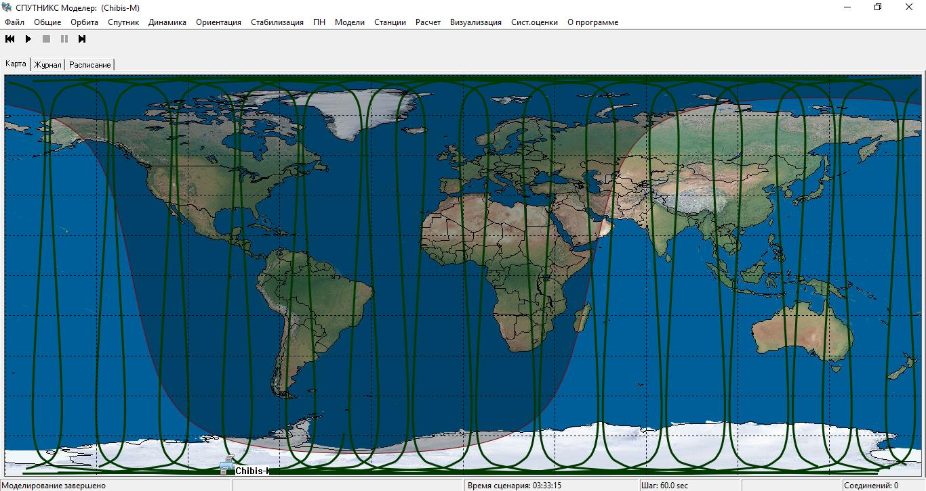

Рис. 9. Общий вид трассировки орбиты Chibis-M При выполнении модуля **радиоэлектронщик - схемотехник** - специалист по системе ориентации и стабилизации работает над численным моделированием движения спутника по орбите, подбирая оптимальные по быстродействию коэффициенты управления PD-регулятора маховичной системы ориентации и стабилизации, использующей в качестве датчиков ориентации солнечные датчики и магнитометр. В последующем эти коэффициенты смогут быть прошиты в бортовое ПО управления функционального макета аппарата.

Кроме PD-регулятора, проводится численное моделирование работы магнитной системы стабилизации, использующей в качестве исполнительных элементов электромагнитные катушки, а в качестве датчика – магнитометр, с целью подбора коэффициентов управления электромагнитными катушками и соотношений длительностей между работой катушек и измерениями магнитометра.

Заполнить все данные, произведя расчет недостающих данных из уже известных величин из таблицы Приложения № 2 «Задание для ПО численного моделирования SX-Modeler». Требуется выполнить расчет энергобаланса на борту, учитывая разряд АКБ на витке не более 20% при работе спутника на орбите.

Необходимо включить запуск расчетов в программе, добиться 3D визуализации стабилизации спутника Chibis-M и, увидев табличку на экране «Расчет завершен», внести результаты в OBC (OrbitControl). По результатам выполнения численного моделирования в программе команда оценивает следующие параметры:

1. Параметры 3D визуализации спутника:

* Совпадение опорных маркеров осей связанной системы координат и опорной системы координат
* Система стабилизации работает согласно алгоритму в SX-Modeler
* Система ориентации работает согласно алгоритму в SX-Modeler
* Полезная нагрузка работает согласно алгоритму в SX-Modeler

1. Параметры аккумуляторной батареи:

* Емкость
* Разряд АКБ на витке;
* Глубину разряда батарей;
* Количество циклов заряда - разряда в процессе работы спутника

1. Параметры солнечных батарей:

* размеры солнечных панелей.
* расположение солнечных панелей.
* количество солнечных панелей.

1. Параметры ДЗЗ и связи:

* Учитывая время суток пролета спутника, определить время включения и выключения камеры при прохождении зоны съемки, количество сеансов съемки и время включения и выключения передатчика при прохождении зоны передачи, количество сеансов связи;
* Количество и качество снимков.
* Прием телеметрии в ПО OrbitControl

1. Выполнение расчетов, заполнение соответствующих данных в Приложении №1 итогового отчета.

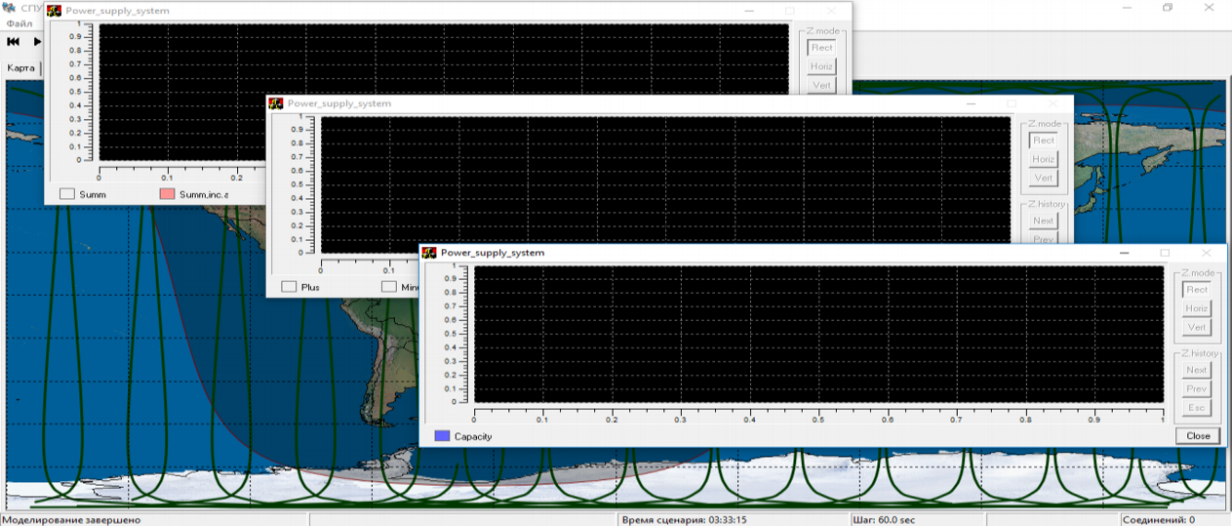

Рис. 10. Графики визуализации энергобаланса на борту.

Затем необходимо изготовить бортовую кабельную сеть. При этом большинство разъемов обжимаются с помощью специального приспособления - кримпера (англ. crimp — обжим, опрессовка), а один шлейф (подключения камеры к БКУ) изготавливается путем пайки. Составить правильную блок-схему расположения всех устройств и систем на корпусе спутника по 3D-модели с указанием контактов на устройствах и датчиках, а также номеров контактов разъемов.

* 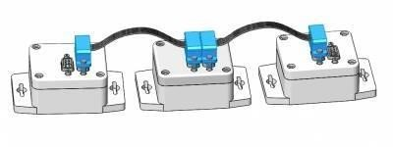

Рис.8. Блок-схема соединений датчиков «Орбикрафт»

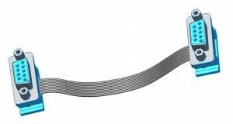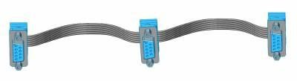

Рис. 9. Образец шлейфов с разъемами DB-9F(M) под обжимку

Экспертами оценивается:

* Соответствие количества изготовленных кабелей проекту бортовой кабельной сети.
* Отсутствие повреждений изоляции и разъемов, термоусадочной трубки.
* Наличие термоусадки на каждом отдельном проводе в жгуте проводов.
* Наличие маркировки кабельной сети.
* Изготовление всех шлейфов и кабелей для соединения систем и устройств спутника.
* Жгутовка проводов (жгут проводов должен содержать 2 отрезка по 30 мм термоусадочной трубки через равные промежутки между ними),
* Маркировка каждого жгута проводов согласно составленной конкурсантами блок-схеме и данным из таблицы длин шлейфов. Маркировка производится нанесением перманентным маркером или шариковой ручкой черного или синего цвета на изоляционную ленту светлого оттенка, цифрами, где через дефис указывается номер жгута и длина его в мм (Пример: 1 – 195). Изоляционная лента используется светлого оттенка (белого или желтого цвета). Ее необходимо обернуть вокруг шлейфа несколько раз посередине жгута с последующей маркировкой.

Конкурсантам необходимо предоставить экспертам промежуточные результаты для фиксирования результатов пайки. Усадку термоусадочной трубки на контакты разъема производить только после фотографирования экспертами запаянных проводов. Контроль изготовления кабеля – фотофиксация экспертами:

1. Фото контактов до момента термоусадки.
2. Фото кабеля с усаженной термоусадкой.
3. Фотофиксация работоспособности изготовленного кабеля с помощью тестера шлейфов.

*Модуль C:* **Проверка и программирование датчиков, систем МКА, целевой аппаратуры. Автономные испытания спутника.**

Системный программист – это разработчик программных комплексов, обеспечивающих слаженную работу компонентов малого космического аппарата. Он разбирается с выбором языка программирования, архитектурой бортового программного обеспечения, средой разработки, способом сборки, прошивки, отладки бортового программного обеспечения. Схемы алгоритмов должны состоять из имеющих заданное значение символов, краткого пояснительного текста и соединяющих линий и могут использоваться на различных уровнях детализации. Уровень детализации должен быть таким, чтобы различные части и взаимосвязь между ними были понятны в целом. Используя условные графические обозначения символов, обозначенные в стандартах ЕСПД (Единой системы Программной Документации), необходимо выполнить следующие виды работ:

* Составить общую схему работы всех систем и устройств, установленных на борту МКА;
* Составить подробную схему работы системы ориентации, установленной на МКА;
* Составить подробную схему работы системы стабилизации, установленной на МКА;
* Составить подробную схему работы полезной нагрузки (целевой аппаратуры), установленной на МКА;
* Составить подробную схему работы всех систем, установленной на МКА и схему взаимодействия ПО между собой в составе МКА;
* Установить программы и драйверы для работы с системами и датчиками конструктора спутника «ОрбиКрафт» из комплекта программ, рекомендуемых к использованию
* Написать, скомпилировать коды для проверки всех систем и датчиков из состава набора конструктора спутника конструктора «ОрбиКрафт».
* Разработать коды калибровки датчика угловой скорости, магнитометра, солнечных датчиков, других систем и датчиков спутника, для которых это может быть необходимо.
* Провести автономные испытания всех систем, датчиков, устройств, устанавливаемых на спутник. При проведении автономных испытаний возможно использование отдельно изготовленных или имеющихся в наличии шлейфов (не менее 5 шт.) для проверки датчиков и не запрещается использовать стандартные элементы корпуса конструктора спутника «Орбикрафт».

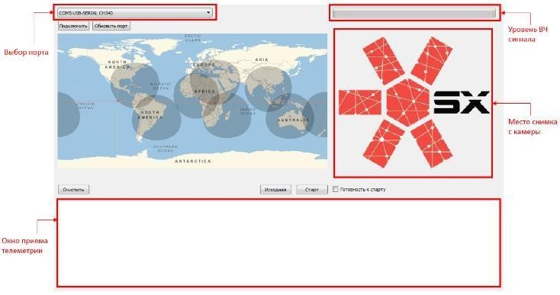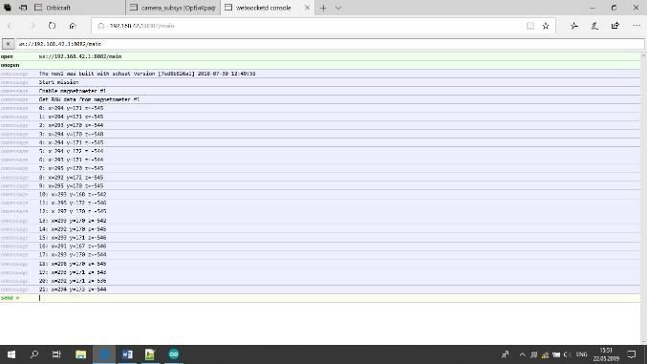

Рис. 9. Окно программы ЦУП (GroundControlX ) и образец проверки магнитометра

* Произвести калибровку датчика угловой скорости, магнитометра, солнечных датчиков, других систем и датчиков спутника, для которых это может быть необходимо.
* При проведении автономных испытаний камеры полезной нагрузки добиться наиболее четких показателей резкости и фокусировки при помощи миры.

*Модуль* D: **Разработка и отладка программного кода полной циклограммы работы МКА. Изготовление, сборка, проверка работоспособности систем МКА.**

Команда продолжает выполнение задания по обеспечению работоспособности систем и устройств собираемой модели спутника.

Используя ранее разработанный общий алгоритм работы КА на орбите, разрабатывает программный код для совместной корректной и правильной работы датчиков, систем, устройств, устанавливаемых на МКА и разрабатывает программный код для проведения функциональных испытаний спутника, которые входят в соответствующий модуль конкурсного задания.

Результаты выполнения задания заносятся в приложение отчета в виде снимков экрана, фотографий, презентаций.

Радиоэлектронщик-схемотехник продолжает изготовление части радиоэлектронных систем. Перечень выполняемых операций:

* Лужение проводов для пайки
* Пайка кабеля
* Пайка радиоэлектронных компонентов разработанного стабилизатора напряжения
* Заполнение соответствующих пунктов отчета в приложении

*Модуль*E: **Сборка спутника**

Сборку полного макета спутника возможно начинать в помещении условно-чистой комнаты только по готовности всех отдельных узлов и деталей, систем согласно технологической карты сборки. Сборку отдельных систем и устройств модели МКА возможно производить на рабочем месте радиоинженера-схемотехника, по мере готовности к монтажу этих систем. Перед сборкой спутника необходимо закончить работы по изготовлению этих деталей, узлов, элементов на станке лазерной резки и печати на 3D принтерах. Кабели и жгуты сформированы, промаркированы, проверены тестером, входящим в комплект набора-конструктора «ОрбиКрафт». Необходимо извлечь предохранитель из гнезда на блоке системы энергопитания (СЭП) во избежание включения аппарата в условно-чистой комнате. Собранная система крепления солнечных панелей должна быть установлена в транспортном положении.

После выполнения предыдущих модулей начинается сборка аппарата, для чего работа переносится в условно чистую комнату (комната с ограничением доступа и требованием соблюдать правила работ и нахождения в чистой комнате класса 100000). Все необходимые приборы, конструктив, крепеж, инструмент и вспомогательная оснастка заносятся в чистую комнату. Здесь спутник собирается на рабочем месте в соответствии с ранее разработанной моделью. Экспертами оценивается:

* Правильность финальной сборки аппарата и соответствие с ранее разработанной 3D моделью.
* Соответствие последовательности сборки
* Соответствие кабельной сети документации.
* Хомутовка кабельной сети к корпусу МКА
* Использование защитных очков, халатов, шапочек, бахил, перчаток.
* Контрольное взвешивание готового изделия
* Заполнение Приложения отчета

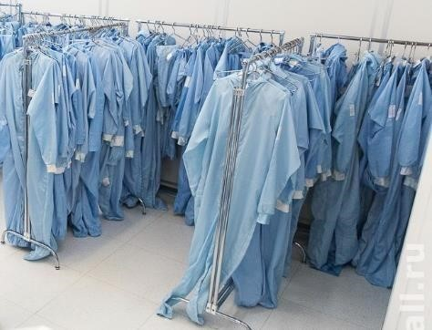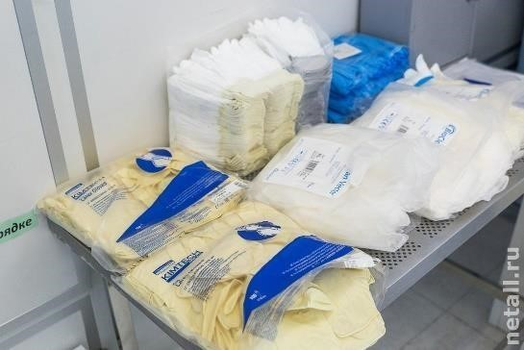

Рис. 16. Индивидуальные средства защиты.

Итог сборки: спутник собран, проверен, стоит в «чистой комнате» в ожидании этапа проведения процедуры допуска экспертами к проведению комплексных испытаний на стенде полунатурного моделирования.

*Модуль F.* **Полунатурные испытания МКА.**

Спутник выносят из чистой комнаты и устанавливают на стенд полунатурных испытаний, пока неподвижно.

Группой экспертов визуально проводится первый осмотр собранного космического аппарата на предмет отсутствия механических повреждений и готовности к функциональным испытаниям. Первое включение собранного спутника конкурсантам проводить только в присутствии экспертов на аэродинамическом стенде. Для этого выдается конкурсантам предохранитель из системы энергопитания (СЭП), извлеченный перед сборкой в чистой комнате.

* проверяют балансировку макета на аэродинамическом подвесе: если положение центра масс выше центра вращения, дальше испытания на аэродинамическом подвесе можно не проводить. Спутник подлежит корректировке по центру масс и (или) сборке по новой модели;
* первое включение собранного аппарата – проверка подачи напряжения питания от СЭП в бортовую сеть спутника (напряжение на индикаторе более 7,5 Вольт);

После допуска группой экспертов к функциональным испытаниям выполняет полный сброс данных на БКУ (используя функцию Clean All) спутника.

*Модуль G*. **Решение целевой задачи.**

При выполнении модуля системный программист прошивает на борт программы, написанные им ранее на конкурсной площадке и предоставляет экспертам к оценке испытания космического аппарата на подвижном стенде:

* Раскручивание корпуса аппарата из неподвижного положения влево (по ходу часовой стрелки) и вращение с постоянной угловой скоростью
* Раскручивание корпуса аппарата из неподвижного положения вправо (против хода часовой стрелки) и вращение с постоянной угловой скоростью
* Стабилизация спутника и заданные значения времени и точности удержания корпуса аппарата (10 секунд). Получение контрольных снимков с камеры ДЗЗ (не менее 3 шт)
* Выполняют ориентацию спутника по магнитометру на подвесе с помощью имитатора магнитного поля Земли по нескольким углам. Получение контрольных снимков с камеры ДЗЗ (не менее 3 шт). Изменение угла производят поворотом имитатора магнитного поля, камера ориентирована на имитатор Земли.
* Включают прожектор и контролируют правильность реакции системы управления на источник света. Необходимо выполнить ориентацию МКА с использованием солнечных датчиков по нескольким углам. Получение контрольных снимков с камеры ДЗЗ (не менее 3 шт). Изменение угла производят перемещением имитатора Солнца, камера ориентирована на имитатор Земли.
* Работу бортовой системы управления по циклограмме: УСПОКОЕНИЕ – СТАБИЛИЗАЦИЯ – ОРИЕНТАЦИЯ – РАБОТА ПОЛЕЗНОЙ НАГРУЗКИ (входит в изменение 30 % в день С-2).

Эксперты контролируют качество балансировки макета на аэродинамическом подвесе; точность измеряемых величин путем сравнения с эталонами; количественные и качественные параметры работы системы управления (быстродействие, точность), качество и объем полученных с «борта» данных камеры.

*Модуль H.* **Бережливое производство**. **Соблюдение ТБ и ОТ. Организация рабочего места**

Документация оформляется участниками в процессе выполнения работы, от ее качества зависит, поймет ли сторонний наблюдатель, зачем создан тот или иной документ и пригоден ли для дальнейшей работы. Любой документ должен иметь название, авторов, дату создания, версию, оглавление, нумерацию страниц. По сути, он должен включать введение, постановку задачи, ход эксперимента, иллюстрации, выводы, заключение и список литераторы, хотя в каждом конкретном случае состав оглавления может различаться.

Немаловажную роль играет внедрение в процесс выполнения работы принципов бережливого производства, т.е. вовлечение участников в процесс оптимизации рабочего пространства с целью минимизации затрат и максимальной ориентации на результат. Экспертами оценивается также планировка рабочего места, то есть рациональное пространственное размещение всех элементов оборудования, технологической и организационной оснастки, инвентаря, которые обеспечивают экономное использование материала, ресурсов, безопасности труда. Культура производства подразумевает пунктуальность, правильное использование инструмента, экономное расходование ресурсов и материала, работу в индивидуальных средствах защиты (халатах, в перчатках, с респираторами, в бахилах) и с заземлением (когда это необходимо), чистоту и порядок на рабочем месте.

Под организацией рабочего места понимается комплекс мероприятий, направленных на создание на рабочем месте необходимых условий для высокопроизводительного труда, на повышение его содержательности и охрану здоровья участников.

Каждому члену команды необходимо так организовать рабочее пространство, чтобы комфортно было каждому конкурсанту. Эти условия труда должны иметь рациональную планировку и бесперебойное выполнение функций всеми участниками в команде.

1. **Критерии оценки.**

Таблица 2.

|  |  |  |  |  |
| --- | --- | --- | --- | --- |
| **Критерий** | | **Баллы** | | |
| **Судейские аспекты** | **Объективная оценка** | **Общая оценка** |
| **A** | 3D-проектирование компоновки КА. | 0 | 15 | 15 |
| **B** | Имитационное моделирование КА. Расчет энергобаланса на борту. | 0 | 8 | 8 |
| **C** | Проверка и программирование датчиков, систем МКА, целевой аппаратуры.  Автономные испытания спутника. | 0 | 15 | 15 |
| **D** | Изготовление, сборка, проверка работоспособности систем МКА. Разработка и отладка программного кода полной циклограммы работы МКА. | 0 | 10 | 10 |
| **E** | Сборка спутника | 0 | 7 | 7 |
| **F** | Полунатурные испытания КА. | 0 | 16 | 16 |
| **G** | Решение целевой задачи. | 0 | 24 | 24 |
| **H** | Бережливое производство. | 0 | 3 | 3 |
| **I** | Соблюдение ТБ и ОТ. Организация рабочего места |  | 2 | 2 |
| **Итого** | | 0 | 100 | 100 |

1. **Приложения к заданию.**

Приложени№1.

Данные заполняются и утверждаются экспертами в день С-2 в качестве 30% изменения КЗ

Схема взаимного расположения искусственного спутника Земли (ИСЗ), места съёмки и углов выставления имитатора солнца



1.



Использование магнитной рамки

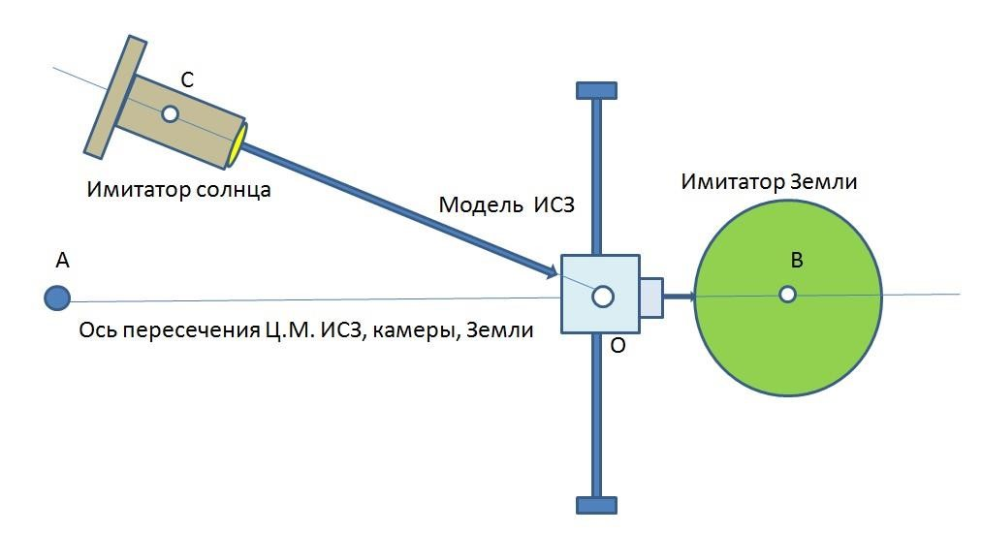

0



°



27



0



°



18



0



°



9



0



°



Рис.1.1 – Схема использования магнитной рамки

Пример задания (камера направлена на имитатор Земли):

1. Угол АОС равен 0°
2. Угол АОС равен 35°
3. Угол АОС равен 350°

Моделирование корпуса МКА:

1. Свободное моделирование корпуса МКА. Параметры задаются в день С-2.

Материал для изготовления:

* + Материал акриловое стекло, полированная фанера – для работы в SolidWorks
  + Материал «ABS» – для 3D печати
  + Материал «Акриловое стекло, дерево» - станок для лазерной резки
  + Материал «акриловое стекло, полированная фанера» - станок для лазерной резки
  + Рабочее поле 3D принтеров – 180Х180Х180 мм
  + Рабочее поле станка для лазерной резки – 700Х500 мм

Приложение №2.

Данные к заполнению утверждаются экспертами в день С-2 в качестве 30% изменения КЗ

Отчет о проведении соревнований

Название чемпионата:

______________________________________________________________________

Рабочее место № ____

Распределение ролей участников в команде:

______________________________________________________________________

______________________________________________________________________

_______________________________________________________________________ ______________________________________________________________________________________________________________________________________________

_______________________________________________________________________ _______________________________________________________________________

______________________________________________________________________

______________________________________________________________________

______________________________________________________________________

______________________________________________________________________

________________________________________________________________________ ______________________________________________

Дата _______________

I. Отчет о разработке бортовой кабельной сети

Цель: разработка бортовой кабельной сети спутника

1. Картинка: Print Screen, способ межблочного соединения
2. Чертеж: распайка кабеля (распиновка)
3. Чертеж: Принципиальная схема соединений блоков, с обозначением номерами кабельных переходов, а также номеров блоков.
4. Таблица длин кабельных переходов и соединений

|  |  |  |  |
| --- | --- | --- | --- |
| № шлейфа | Наименование соединяемых блоков (датчиков) | Длина в мм | Длина с допуском, мм |
|  |  |  |  |
|  |  |  |  |
|  |  |  |  |

II. Изготовление кабелей и шлейфов.

1. Фото: пайка кабеля, результат
2. Фото: обжимка шлейфов, результат
3. Общая масса всех шлейфов и проводов, грамм

__________________________________________

III. Отчет о проведении 3D-проектирования спутника

Цель: выполнить компоновку спутника, оценить его массово-инерционные характеристики

1. Картинка: общий вид путника, картинка в изометрии, положение камеры
2. Картинка: общий вид спутника с указанием приборов стрелками,
3. Картинка: указание связанных осей систем координат с центом в центре масс
4. Картинка: Print Screen программы моделирования таблички массовые хар-ки
5. Таблица центра координат центра масс спутника

|  |  |  |
| --- | --- | --- |
|  | Координаты центра масс, мм | Допуск, не более ±, мм |
| X |  | -10..+10 |
| Y |  | -10..+10 |
| Z |  | 0...-50 |

IV. Расчет массы аппарата

1. Масса аппарата по 3D модели, кг

__________________________________________________

1. Реальная полная масса аппарата, г ________________________________
2. Таблица взвешивания деталей конструкции, датчиков, узлов, систем МКА, подвеса и транспортировки.

|  |  |  |  |
| --- | --- | --- | --- |
| № | Наименование детали или устройства | Вес, грамм | Примечание |
|  |  |  |  |
|  |  |  |  |
|  |  |  |  |

1. Разработка технологической карты сборки модели КА

Обозначить последовательность сборки полной модели функционального прототипа малого космического аппарата

1. Отчет о разработке схемы работы (алгоритма) спутника

Цель: разработка схемы работы программы

1. Зачем нужна схема работы: описание
2. Картинка: принципиальная блок схема работы (алгоритм)
3. Картинка: системы координат, установка датчиков ориентации

VII. Отчет о разработке программного кода.

1. Отчет о сборке спутника

Цель: сборка и тестирование бортовых систем

1. Картинка: Print Screen: собранный спутник
2. Таблица соответствия установки приборов 3D-модели

|  |  |  |  |
| --- | --- | --- | --- |
| Номер | Название | Соответствие (Да, нет) | Примечания |
|  |  |  |  |
|  |  |  |  |
|  |  |  |  |

Таблица проверки работоспособности систем

|  |  |  |  |
| --- | --- | --- | --- |
| Номер | Название | Результат  (Да, нет) | Примечания (показания датчиков) |
|  |  |  |  |
|  |  |  |  |
|  |  |  |  |